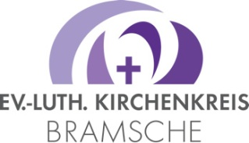

SAVE THE DATE

Samstag, 8. Juni 2024
Tagesfahrt
von Bad Essen nach Fürstenau
mit dem Bus über Leckermühle, Venne, Bramsche, Hesepe, Bersenbrück und Ankum
Programm:
Stadtspielerführung, Andacht, Mittagsimbiss, Besichtigung Stift Börstel und Kaffeetrinken .

Preis 30 € incl. Fahrt, Führungen
Nähere Infos folgen im April 2024.

